Επίσκεψη Υφυπουργού Υγείας Ζ. Ράπτη στο Γενικό Νοσοκομείο - ΚΥ Καλύμνου «Βουβάλειο»
01/07/2021

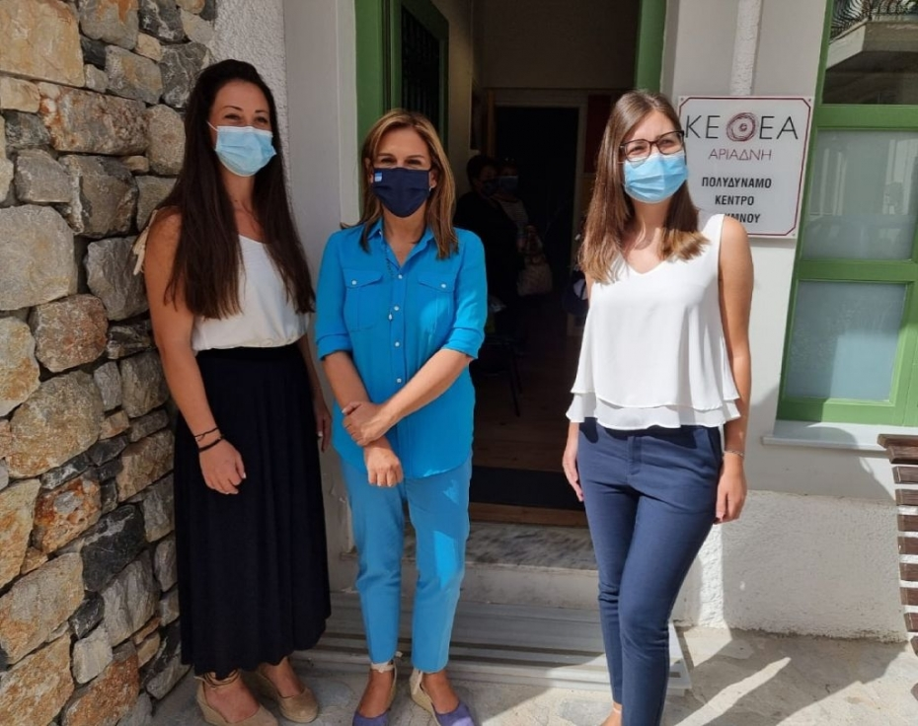
Επίσκεψη Υφυπουργού Υγείας Ζ. Ράπτη στο Γενικό Νοσοκομείο - ΚΥ Καλύμνου «Βουβάλειο»
Η Υφυπουργός Υγείας Ζωή Ράπτη επισκέφθηκε σήμερα το Γενικό Νοσοκομείο - Κέντρο Υγείας Καλύμνου «Βουβάλειο», όπου συναντήθηκε με την Διοικήτρια κα Κ. Εμμανουήλ, το διοικητικό και το υγειονομικό προσωπικό, παρουσία της Αντιπεριφερειάρχη Υγείας Δωδεκανήσου κας Χ. Γιασιράνη. Στην ευρεία σύσκεψη που πραγματοποιήθηκε εξετάστηκαν οι ανάγκες του νησιού σε Υπηρεσίες Ψυχικής Υγείας. Η Υφυπουργός ενημερώθηκε για την πορεία της πανδημίας, ενώ η ίδια τόνισε την ανάγκη να επιταχυνθούν οι εμβολιασμοί στο νησί.

Η κα Ράπτη στη συνέχεια, επισκέφθηκε και τη Μονάδα «Αριάδνη» του ΚΕΘΕΑ, όπου είχε συνεργασία με την Υπεύθυνη κα Κ. Ρίγλη και την επιστημονική ομάδα του Κέντρου σχετικά με τις δράσεις του.

Επίσης, η Υφυπουργός Υγείας επισκέφθηκε τον Μητροπολίτη Λέρου, Καλύμνου και Αστυπάλαιας Σεβασμιώτατο κ.κ. Παΐσιο, με τον οποίο συζήτησαν τις επιπτώσεις της πανδημίας στους συμπολίτες μας και τον σημαντικό ρόλο της Εκκλησίας για την στήριξη κυρίως όσων έχουν ανάγκη.

Τέλος, η κα Ράπτη είχε συναντήσεις με τον Δήμαρχο Καλύμνου κ. Δ. Διακομιχάλη και τον Έπαρχο Καλύμνου κ. Ε. Μουσελή, με τους οποίους συζήτησε τη συνεργασία με την Αυτοδιοίκηση για την ανάπτυξη έργων Ψυχικής Υγείας, στα σχεδιαζόμενα Περιφερειακά Προγράμματα 2021-2027.

Μετά το πέρας των επισκέψεων, η Υφυπουργός Υγείας δήλωσε:

«Με χαρά επισκέφθηκα την Κάλυμνο, όπου διαπίστωσα από κοντά την μεγάλη ανάγκη ενίσχυσης του νησιού με δράσεις υπηρεσιών Ψυχικής Υγείας και Απεξάρτησης. Ήδη ενισχύσαμε το Νοσοκομείο με έναν ψυχίατρο και σχεδιάζουμε τη δημιουργία Μονάδας Ψυχικής Υγείας στελεχωμένη με ψυχίατρο, ψυχολόγο και κοινωνικό λειτουργό.

Επίσης, σχεδιάζουμε περαιτέρω ενίσχυση του πλέγματος υπηρεσιών απεξάρτησης».

